Тема урока: «Обработка информации»

Пояснительная записка

Использование сформированного понятия «Обработка информации» для решения задач через смысловое чтение на уроке информатики в пятом или в восьмом классах позволяет каждому ученику реализовать полный цикл учебно-познавательной деятельности – от постановки цели до самооценки результата своей деятельности, от восприятия знаний до их применения на практике. Учащиеся отрабатывают практические навыки редактирования и форматирования текста. При решении кроссворда учащиеся не только повторяют изученный материал, но и узнают новые имена и термины. В конце урока проводится контроль знаний, рефлексия. Урок формирует у учащихся коммуникативные навыки, которые они приобретают в работе в парах, в результате различных форм контроля, в разрешении проблемной ситуации на уроке и в связи с самооценкой. В процессе урока осуществляется развитие учащихся посредством включения их в поисковую, исследовательскую, творческую работу. Ученики обрабатывают информацию и создают документ, включающий числовую и текстовую информацию.

Данный урок проводится в 5 классе в третьей четверти. Если же информатика изучается с 8 класса, то можно проводить и в 8 классе.

Цели и задачи урока:
Познавательные (учебные) – дать учащимся представление о процессе обработки информации;
Практические (развивающие) – активизировать познавательную деятельность учащихся; развивать логическое мышление, умения анализировать, сравнивать, обобщать, выделять главное, делать выводы; способствовать формированию навыков нахождения имеющихся исходных данных и предполагаемого результата решения информационной задачи; способствовать формированию умения приводить примеры различных способов обработки информации; расширить представление о компьютере как инструменте обработки информации; способствовать развитию логического мышления, внимания, развитию речи.
Метапредметные – патриотическое воспитание, воспитывать самостоятельность, ответственность, волю и настойчивость, уверенность в своих силах, стремление к достижению результата.

Тип урока: урок усвоения новых знаний.
Ожидаемые результаты:
Личностные: У учащегося будут сформированы:
- внутренняя позиция школьника на уровне положительного отношения к занятиям с ИКТ, к школе;
- проявление учебно-познавательного интереса.
Предметные. После проведения урока учащиеся будут различать виды информации; учащиеся научаться характеризовать способы обработки информации.
Метапредметные:
Познавательные: осуществлять сравнение и классификацию.
Коммуникативные: воспитывать чувство товарищества через работу в группах, умение слушать товарища, отстаивать свою точку зрения.
Регулятивные: целеполагание, планирование учебных действий и выполнение их в определенной последовательности; навыки самоконтроля, самостоятельность.
Основные понятия: информация, обработка информации, информационная задача.
Оборудование: Компьютер, мультимедийный проектор, экран.
Ход урока.

- Организационный момент и мотивация учебной деятельности. (3 мин.)

Деятельность учителя: приветствует учащихся, проверяет их подготовленности к учебному занятию, организует внимание детей, мотивирует на урок.
Деятельность учащихся: приветствуют учителя, знакомятся с темой и целями занятия, включаются в деловой ритм урока.
Задачи этапа: подготовка к работе на уроке, создать благоприятный психологический настрой на работу.
Формирование универсальных учебных действий(УУД):
Личностные: самоопределение.
Регулятивные: целеполагание.
Коммуникативные: планирование учебного сотрудничества с учителем и сверстниками.

Проверка готовности класса к уроку, приветствие, мотивация на урок.
Учитель : Здравствуйте, ребята, доброго всем утра, проверка отсутствующих на уроке
Проверь, дружок,
Готов ли ты начать урок?
Всё ль на месте, всё ль в порядке!
Книжка, ручка и тетрадка?
Проверили? Садитесь!
С усердием учитесь!
Итак, начнем сегодняшний урок.

- Ребята, посмотрите на картинку! (на слайде цифра 23, самолет, танк, корабль, фуражка военная, февраль) (СЛАЙД 1)
- Как вы думаете, чему посвящён наш урок?
- С чем это связано?
- Сегодняшний урок информатики будет связан с всероссийским праздником - Днем Защитника отечества.

Каждый из Вас, конечно же, в этот день поздравляет своих папу, дедушку, брата, одноклассника.
На уроке за правильно выполненное задание вы будете получать пазл и в конце урока мы сложим пазлы и увидим, что у нас получилось, но для этого вам надо быть активными, внимательными, смелыми в своих решениях.

2. Актуализация опорных знаний. Постановка проблемы.(8 мин.)

Деятельность учителя: формулирует задание, организует работу учащихся, дает «подсказки».
Деятельность учащихся: выполняют задания, работают самостоятельно, коллективно.
Задачи этапа: актуализация опорных знаний и способов действий.
Формирование УУД:
Коммуникативные: планирование учебного сотрудничества с учителем и сверстником.
Познавательные: анализ объектов с целью выделения признаков.
Регулятивные: планирование, прогнозирование.

Повторение теоретического материала
И первый пазл вы получите, если справитесь с заданием . А в этом нам может приложение Mytest, с помощью него мы проверим как вы усвоили материал прошлого урока.(СЛАЙД 2)

Мы получаем первый кусок пазла. (СЛАЙД 3)

Скажите мне, пожалуйста, (СЛАЙД 4)
- Что такое информация?
- Как человек получает информацию?
- Какие виды информации по форме представления вы знаете?
- Что использует человек для получения более точной информации?
- Какие действия можно выполнять над информацией?
- Назовите известные вам носители информации.
Хорошо! Вы сейчас отвечали на мои вопросы. Эти вопросы были заданы не случайно.
Я ставила перед собой информационную задачу: «Выяснить, как мои ученики усвоили пройденный материал?»
Чтобы успешно решить любую задачу, надо выяснить, что дано в условии задачи и что требуется найти. Те данные, которые определены в условии задачи, будем называть исходными (начальными) данными. Тот итог, который требуется найти при решении задачи, будем называть результатом решения.
Итак, вернемся к той информационной задаче, которую я поставила.
- Напомните мне, какую задачу я поставила в начале урока?
- Скажите, что является для этой задачи исходными данными? (Здесь важно вызвать учеников на обсуждение, выяснить большинство мнений).
- Как решается эта задача?
- Какой результат получен? (Главное здесь еще раз отметить тех, кто хорошо готов к уроку, кому подтянуться).
Вывод: исходя из ответов, я сделала вывод о том, что материал усвоен (или нет). Я решила поставленную информационную задачу. В этом случае говорят, что произошла… а что произошло вы узнаете если отгадаете ребус. (СЛАЙД 5)




обработка информации

- Информационный блок. (2 мин.)

Деятельность учителя: определение незнакомых понятий.
Деятельность учащихся: слушают, записывают определение.
Задачи этапа: осознание и произвольное построение речевого высказывания в устной и письменной речи.
Формирование УУД:
Коммуникативные: умение структурировать знания.
Познавательные: умение произвольно строить речевые высказывания.
Регулятивные: планирование, прогнозирование.

Значит тема нашего урока… (СЛАЙД 6)
- «Обработка информации»
И сегодня на уроке как вы думаете, что мы будем делать?
(Дети выражают свои мнения)
Правильно,
- Научимся обрабатывать различные формы представления информации.
- Обрабатывать информацию различными способами.
Хорошо, вот и второй кусочек пазла.(СЛАЙД 7)

- Предположите что такое обработка информации?
- Сравните ваши предположения с определением.
Определение. Обработка информации – это решение некоторой информационной задачи. (Далее использую материалы презентации). (СЛАЙД 8)

- Аналитический блок.(10 мин.)

Деятельность учителя: формулирует задание, анализ примеров с вытекающим выводом.
Деятельность учащихся: анализируют примеры, делают выводы, приводят примеры.
Задачи этапа: подготовить учащихся к выполнению практической работы.
Формирование УУД:
Коммуникативные: умение выражать свои мысли.
Познавательные: выбор оснований для сравнений.
Регулятивные: анализ пробного действия перед его выполнением.

Вы хорошо знакомы с задачами по математике. Рассмотрим одну из них. (СЛАЙД 9)
Пример 1. Ученики 5 класса посадили 20 деревьев, а ученики 6 класса на 5 деревьев больше. Сколько деревьев посадили дети?
При решении данной задачи особое внимание следует уделить нахождению исходных данных, принципу решения и результату. Отмечаем, что в условии была задана числовая информация. И в результате получилось число.

Готов третий фрагмент пазла. (СЛАЙД 10)

А теперь рассмотрим еще один пример. (СЛАЙД 11)
Пример 2. Есть текст: Москвичи любят домашних животных. Согласно опросам, собак содержат 57 % жителей города, 38 % имеют кошек, 25 % заботятся о попугаях. Нередки в последнее время экзотические животные: игуаны (5 %) и пауки (3 %).
Изменим способ представления информации, представим текст в табличном и графическом виде. (СЛАЙД 12)
Смотрите как интересно, во втором примере: исходным данным был текст, а результатом – таблица и диаграмма.
Что произошло?

Произошла обработка информации, точнее произошло изменение формы представления информации. Содержание информации осталось прежним.
А что можно сказать о первом примере?
(Важно, чтобы дети сами сделали вывод о том, что в первом примере мы просто получили результат – новую информацию, без изменения ее содержания).

Таким образом, существуют два способа обработки информации: (СЛАЙД 13)
- Обработка информации, связанная с получением нового содержания, новой информации
- Обработка информации, связанная с изменением формы представления информации, но не изменяя ее формы.
Вопрос: приведите примеры различных способов обработки информации. Укажите исходные данные и результат. (Слушаем и обсуждаем 2-3 примера).

Молодцы и вы получаете 4 пазл. (СЛАЙД 14)

Физкультминутка для глаз со звездами (СЛАЙД 15)(3 мин.)

- Закрепление и систематизация знаний, умений и навыков(10 мин.)

Деятельность учителя: формулирует задание, организует работу учащихся.
Деятельность учащихся: выполняют задания, работают самостоятельно и в группах.
Задачи этапа: обеспечение восприятия, учить строить аналогии, анализировать и сравнивать, совершенствовать умения, навыки при работе за компьютером.
Формирование УУД:
Коммуникативные: постановка вопросов, инициативное сотрудничество.
Познавательные: самостоятельное выделение и формулирование познавательной цели; применение навыков на практике.

Дифференцированная работа (в группах) (СЛАЙД 16)
Задания приготовлены на листочках для каждой группы

1 группа. Обработка числовой информации
Задача 1. Прыгающие цифры. Набери на калькуляторе число 128205.
Умножь его на 4.
Потом раздели то, что получилось, на 4.
Продолжай умножать и делить, и сделай вывод, что ты заметил.

Задача 2. Волшебная гора: Реши примеры и полюбуйся на ответы:
123*9+4=…
1234*9+5=…
12345*9+6=…
123456*9+7=…
1234567*9+8=…
12345678*9+9=…
Ребята какое было у вас задание?
С какой формой информации вы работали?

Задача 3. Задумайте любое трехзначное число. С помощью Калькулятор выполни следующие действия:
- Умножьте задуманное число на 3
- К ответу прибавь 9
- К ответу прибавь 15
- Из ответа вычти 3
- Раздели ответ на 3
- Вычти из ответа задуманное число
2 группа. Обработка графической информации.


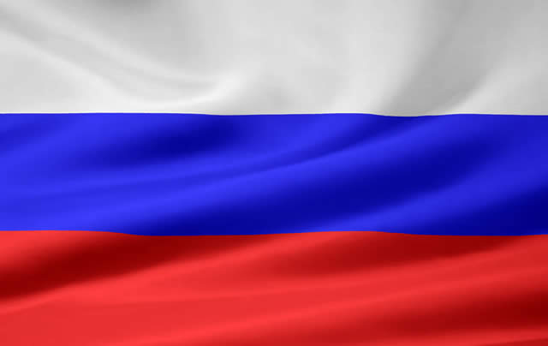
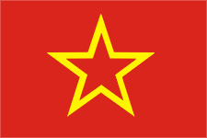
Нарисовать флаги в графическом редакторе Paint.
Ребята какое было у вас задание?
С какой формой информации вы работали?

3 группа. Обработка текстовой информации

Набрать текст в приложении Word.

23 февраля - День Российской Армии!
Вверх орудия палят, всех салютом балуют.
Шлют они от всей страны благодарность воинам,
Что живём мы без войны, мирно и спокойно.
Дед мой в армии служил. У отца - награды.
Вот и я давно решил, что пойду в солдаты!

Ребята какое было у вас задание?
С какой формой информации вы работали?
С данной формой информации более подробно мы с вами познакомимся на следующих уроках.

Готов 5 фрагмент пазла. (СЛАЙД 17)

- Подведение итогов и задание на дом (5 мин.)
Цель: Дать качественную оценку работы класса и отдельных обучаемых. Обеспечить понимания детьми цели, содержания и способов выполнения домашнего задания. Прокомментировать задания.
Форма деятельности: подвести итоги, проверить понимание, обобщить, выделить главное.
Формирование УУД: оценка-осознание уровня и качества усвоения; контроль.

Ой, ребята посмотрите, к нам пришло письмо. (СЛАЙД 18)
У Вовочки шалунья – резинка стерла согласные буквы. Помогите мальчику восстановить текст: _ы у_ее_ о_ _а_а_ы_а_ _ и_ _о_ _а_ию

Ответ: Мы умеем обрабатывать информацию.

И вы зарабатываете последний пазл. Смотрите, что у вас получилось. (СЛАЙД 19)
Ученик:
Праздник всех солдатов наших —
Вот что значит этот день!
День защитников отважных
Да и просто всех парней!
Ведь любой из них мечтает
Защитить детей, семью,
Покорить хоть что-то в мире
И найти свою судьбу!

Домашнее задание (учитель комментирует) (СЛАЙД 20)
Исходный текст:
После каждого посещения магазина мама записывает расходы на продукты питания в специальную тетрадь и подсчитывает ежедневные расходы. Помоги маме, организуй электронный подсчет расходов. Известны записи за три дня месяца:
1.12 | 2.12 | 3.12
Молоко – 30 руб. | Колбаса – 120 руб. | Хлеб – 15 руб.
Хлеб – 15 руб. | Картошка – 30 руб. | Сыр – 70 руб.
Масло – 40 руб. | Морковь – 20 руб. | Творог – 25 руб.
Сыр – 75 руб. | Лук – 20 руб.
Творог – 30 руб. | Зелень – 10 руб.
Указание:
- Создайте файл MS WORD «Расходы на питание».
- Оформите расходы в виде таблицы по образцу:
Продукты | Месяц Декабрь
Продукты | 1 | 2 | 3 | 4 | 5
- Подсчитайте истраченные суммы (при помощи программы «Калькулятор»)

- Рефлексия (СЛАЙД 21)(4 мин.)

Цель: Инициировать рефлексию детей по поводу психоэмоционального состояния, мотивации их собственной деятельности и взаимодействия с учителем и другими детьми в классе.
Форма деятельности: высказывают свое мнение, обсуждают результативность своей работы, подводят итоги.
Формирование УУД:
Коммуникативные: умение с достаточной полнотой и точностью выражать свои мысли.

Мы сегодня летали на самолете, путешествовали на ракете. А теперь давайте поплывем на корабле.
Если тебе было интересно на уроке, и ты справился со всеми заданиями, то займи место на красном корабле, если ты затруднялся и справился не со всеми заданиями, то на желтом корабле. И если тебе было трудно и требуется помощь учителя, то устраивайся на зеленом кораблике. А теперь, покажите мне в каком кораблике вы заняли места, выходите к доске и пусть ваш корабль причалит к тому острову, на котором поднят флаг цвета выбранного вами корабля.
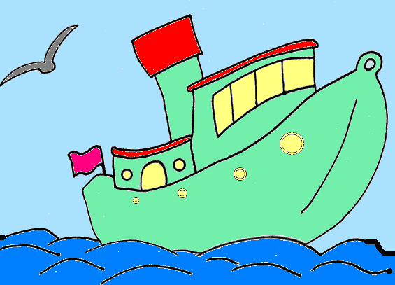
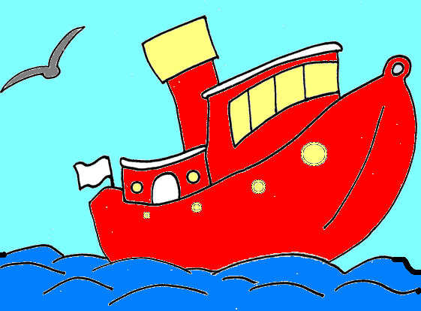
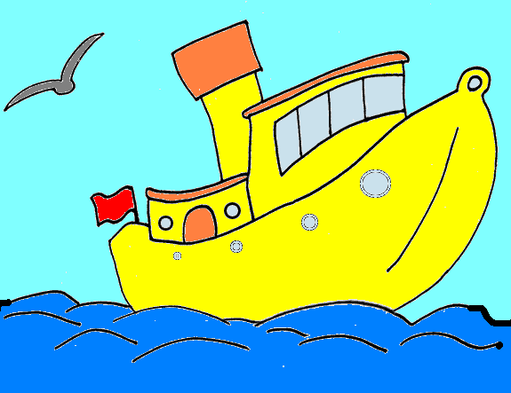
Я все понял на уроке
Затруднялся и справился не
со всеми заданиями

Было трудно

Литература:
Использованная литература

  - Л. Л. Босова. Информатика: Учебник для 5 класса, - М.: БИНОМ. Лаборатория знаний, 2012.
  - Л. Л. Босова, А. Ю. Босова. Уроки информатики в 5-6 классах: Методическое пособие -3-е изд., испр. - М.: БИНОМ. Лаборатория знаний, 2013.
  - http://nowa.cc/showthread.php?s=58a1bc86b8292b4bae49dd0326876ea8&p=3676697
  - http://ts.1in.kz/index.php?showtopic=32064
  - http://festival.1september.ru/articles/531345

ПРИЛОЖЕНИЕ.
1.Пазлы.

-  2. 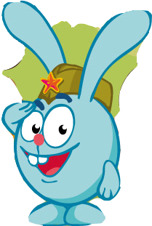 3.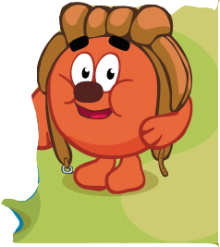 4.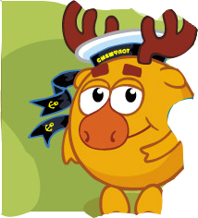 5.
6. 

Сложив пазлы, получаем рисунок:

Материал для любознательных.
- Флаг военно-космических сил (ВКС) представляет собой прямоугольное полотнище голубого цвета, в центре флага эмблема ВКС (стилизованное изображение земного шара и взлетающей ракеты). Флаг утверждён Приказом Министра Обороны России от 8 августа 1996 года №290. Флаг ВКС выносится на все торжественные мероприятия вместе с Боевым знаменем части (которое у ВКС единого с армией образца).
- Флаг ВМФ РФ (Андреевский флаг) представляет собой белое прямоугольное полотнище, пересеченное синим диагональным (Андреевским) крестом. Учрежден Указом Президента Российской Федерации от 21 июля 1992 г. № 798 "О военно-морских флагах и вымпелах Российской Федерации".
Историческая справка. Пётр I много работал над созданием этого флага. В 1692 году он лично создал два проекта Андреевского флага. На первом были три параллельных полосы с надписями "Белый, Синий, Красный", на втором были те же цвета, но с косым крестом поверх. С 1692 по 1712 год Петр I создал восемь новых проектов, которые и принимались на флоте. Последняя редакция была описана Петром I так: «Флаг белый, поперек этого имеется синий Андреевский крест, коим Россию окрестил он».
- Государственный флаг РФ — её официальный государственный символ. Утверждён Указом Президента РФ № 2126 от 11 декабря 1993 «О Государственном флаге Российской Федерации». Представляет собой прямоугольное полотнище из трёх равновеликих горизонтальных полос: верхней — белого (символизирует благородство и откровенность), средней — синего (верность, честность, безупречность и целомудрие) и нижней — красного (мужество, смелость, великодушие и любовь) цвета.

- Забавно, но советская армия на самом деле не имела своего флага. Данный флаг изображался только на открытках и плакатах. ВВС и ВМФ имели утвержденные образцы флагов.

